  Kommunledningskontoret  Tanja Mattsson  tanja.mattsson@bengtsfors.se |  |  | Sida  1(1)
Datum
2025-01-09

Riktlinjer för en hållbar bemanning med heltid som norm inom det sociala området
Medarbetarna är vår viktigaste resurs. Det är medarbetarna som är närmast de personer vi varje dag ger stöd, vård och hjälp och vars insatser många gånger är direkt avgörande för dessa personers välmående, liv och hälsa. Målet för vår bemanning är att vi använder den tid medarbetarna arbetar i vår verksamhet på ett så bra sätt som möjligt vilket innebär rätt person på rätt plats vid rätt tillfälle. Genom att ha en väl genomtänkt bemanning förbättras arbetsmiljön för medarbetarna, kontinuiteten och kvaliteten för brukarna och vi får en ekonomi som är hållbar på sikt.
Vi vet att demografin kommer utmana oss särskilt inom det sociala området framåt. Allt fler kommer då vara äldre (80+) och behöva vård och stöd samtidigt som antalet personer som är i arbetsför ålder minskar. Detta innebär att det kommer bli allt svårare att hitta tillräckligt med personer som kan arbeta i vård och omsorg samtidigt som behovet ökar. Att klara bemanningshanteringen på ett optimalt sätt är därför en ödesfråga för verksamheten.
Nuläge
Idag ligger användningen av timavlönade medarbetare inom det sociala området på alldeles för höga nivåer. Timavlönade medarbetare gör ett jätteviktigt jobb och är en viktig tillgång för verksamheten men det är en anställningsform som är tänkt att användas för korta, tillfälliga insatser. När verksamheten till för stor del bygger på timavlönade påverkar det verksamheten negativt. En timavlönad medarbetare är anställd per arbetspass och inte tiden mellan arbetspassen och arbetar i genomsnitt en lägre sysselsättningsgrad än tillsvidare anställda medarbetare. Timavlönade medarbetare närvarar inte på APT och inte i samma utsträckning i olika utbildningsinsatser och att hantera anställningsformen är förenat med mer administration. Detta innebär att om verksamheten i allt för stor utsträckning bygger på timavlönade påverkas kvaliteten i verksamheten negativt, fler personer krävs för att lösa bemanningen vilket innebär att brukare behöver möta fler och risken är större att bemanningspusslet inte går ihop när inte tillräckligt många timavlönade inte går att få tag på vilket ofta leder till mer övertid. Denna typ av obalans i bemanningen leder ofta till mer övertid och högre sjukskrivningstal vilket är slitsamt och riskerar att ytterligare förvärra situationen. Verksamheten kan hamna i en negativ spiral.
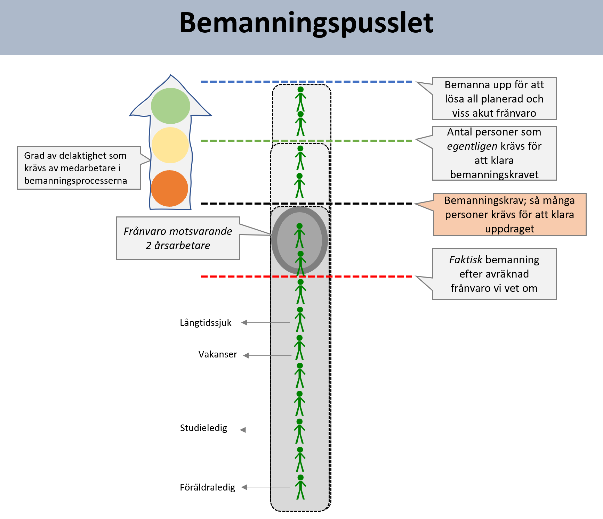
Önskat läge
Vård och omsorg behöver göra en förflyttning och komma till ett läge där all planerad frånvaro och även en del av den akuta frånvaron löses genom tillsvidare anställd personal istället för av timavlönade. De timavlönade medarbetarnas tid ska vara förbehållen att användas vid akut frånvaro som uppstår med 1-3 dagars varsel så som sjukdom och VAB (vård av barn). All annan frånvaro som semester, föräldraledighet, studieledighet, tjänstledighet ska i så hög utsträckning som möjligt lösas av tillsvidare anställd personal. Undantaget är sommarperioden.
För att detta ska lyckas krävs en större grad av delaktighet och ansvarstagande i schemaläggningen från både chef och medarbetare. Varje enhet behöver ta ett gemensamt ansvar för att lösa bemanningen och att täcka den planerade frånvaron. Detta innebär att ett mer aktivt arbete med schemaläggningen där varje arbetsgrupp tar ett eget ansvar för schemaläggningen i den arbetsgruppen. Chefen sätter bemanningskravet, dvs. anger hur många personer som behöver vara på plats vid olika tider på dagen och medarbetarna lägger sina arbetspass efter spelregler som varje arbetsgrupp själva tar fram. I spelregler för arbetsgruppen kan ingå tex hur många helgpass som ska göras och hur dessa ska vara utformade, hur många kvällspass varje medarbetare ska göra och så vidare. Detta kallas påverkansbara scheman och möjliggör för medarbetare och arbetsgrupper att påverka sitt schema i större utsträckning. Att arbeta med påverkansbara schema kräver förberedelse och kommer därför införas stegvis, en grov tidsplan följer längre ned i dokumentet. En mer detaljerad tidsplan kommer tas fram för verksamheten.

Bemanningsstrategiska ställningstaganden
- För att kunna öka den arbetade tiden av tillsvidare anställda krävs god planering och framförhållning. Vi vill att så mycket planerad frånvaro som möjligt täcks av tillsvidare anställd personal och för att det ska vara möjligt krävs att alla medarbetare tar ett ansvar i att tidigt meddela och ha framförhållning kring planerad ledighet.

- Vi vill öka delaktigheten och det gemensamma ansvarstagandet för schemaläggningen och därför återinföra påverkansbara scheman. Att medarbetare kan vara med och påverka sitt schema har stora fördelar både för medarbetare och verksamhet. Som medarbetare vet man längre i förväg att man får ledigt och man arbetar i högre utsträckning tillsammans med tillsvidare anställd personal med utbildning, delegering och som är väl insatt i verksamheten.

- För att möjliggöra att så mycket av den planerade frånvaron som möjligt omhändertas i schemaläggningen krävs ett aktivt arbete med schemaläggningen och kortare schemaperioder om 6, 8 eller 12 veckor beroende på verksamhetens karaktär. Det behöver inte innebära att schemat förändras särskilt mycket från period till period, detta blir upp till varje arbetsgrupp att styra genom spelregler kring schemaläggning i just den gruppen. Särskilt schema, ”storhelgsschema” ska finnas för storhelgerna för att säkerställa en rättvis fördelning kring detta.

- Vi vill öka den interna rörligheten. Vi tror att genom att genom att öka den interna rörligheten, tex att fler går mellan två eller fler olika avdelningar inom äldreomsorgen, mellan olika brukare inom personlig assistans eller mellan två LSS boenden till exempel ökar vi kvalitén och får större möjligheter att den tid som arbetas tillvaratas på rätt sätt. Medarbetare och verksamheter lär av varandra, tar med goda exempel mellan verksamheterna och vi får goda möjligheter att hjälpas åt att täcka upp för varandra i bemanningen. Detta innebär inte att ”alla ska arbeta överallt”, närhetsprincipen gäller; i första hand arbetar man på tex. på en annan avdelning på samma äldreboende där man har sin ordinarie arbetsplats. Varje medarbetare ska vara väl introducerad den arbetsplats man gör sin tid på. Rörlighet i verksamheten ska bygga på frivillighet och flexibilitet hos medarbetare kommer premieras i den årliga löneöversynen.

- Vi vill jobba för en hållbar schemaläggning. Det innebär att schemaläggningen inom området ska ta utgångspunkt i det som forskning visat stödjer hälsa och hållbarhet över tid. Vi vill arbeta för att undvika allt för långa arbetspass, för att fördelningen av arbetstid är så jämn som möjligt samt att schemat ger möjlighet till återhämtning. Två dagars sammanhängande vila per vecka ska eftersträvas. Sen kväll med påföljande tidig morgon ska undvikas. Delade turer ska inte förekomma.

- Ingen ska behöva bli sjuk av sitt jobb: vi vill jobba aktivt för en låg sjukfrånvaro. En god arbetsmiljö är en viktig förutsättning för att sänka sjukfrånvaron. Vi jobbar aktivt med sjukfrånvaron även genom tät uppföljning av korttidsfrånvaro och en aktiv rehabiliteringsprocess. Ett närvarande ledarskap är av avgörande vikt i detta arbete.

- Heltid som norm; för att klara framtidens välfärds utmaningar behöver vi höja andelen arbetad tid av de som redan är tillsvidare anställda. Nya medarbetare anställs tillsvidare på heltid med resurspass, med rätt att söka tjänstledighet 1 ggr/år, förutom sommarmånaderna juni, juli, augusti. Rätt att gå upp i tid möjlighet att ansöka om att gå ned om verksamheten tillåter När fler ökar sin sysselsättningsgrad uppstår mer tid i verksamheten vilket är ett sätt att öka andelen tid i verksamheten som tillsvidare anställda arbetar.

- För att skapa hållbarhet i bemanningen där behoven i verksamheten ofta är större eller lika stora på helg som på vardagar behöver utgångspunkt vara att arbetar man schemalagt arbetar man som regel två helger av fyra.

- Resurspass är nödvändiga för att möjliggöra att en större del av den arbetade tiden i verksamheten görs av tillsvidare anställd personal. Detta innebär att medarbetaren vet vilken tid hen ska arbeta, men arbetet kan komma att utföras på annan del i verksamheten än den ordinarie arbetsplatsen. Resurspass ska hållas samman tidsmässigt, tiden är densamma men inte nödvändigtvis arbetsplatsen. Vid byte av tid i arbetspasset mindre än 2 veckor framåt i tid utgår förskjuten arbetstid enligt avtal.

- Vi kommer återgå till två semesterperioder som regel. Avsteg från detta kan göras genom majoritetsbeslut på APT. Detta ska då dokumenteras och meddelas till personalavdelningen.
Semesterledighet under perioden juni till augusti kommer att planeras så att det alltid är minst två av tre ordinarie medarbetare i tjänst. Målsättningen är att samtliga medarbetare skall kunna ta ut sin huvudsemester under sommarperioden juni till augusti i enlighet med Allmänna Bestämmelser.

Heltid som norm med deltid som möjlighet
Heltidsarbete som norm är en av de viktigaste jämställdhetsinsatserna som införs i Bengtsfors kommun. Att fler kvinnor arbetar heltid bidrar till en mer jämställd arbetsmarknad och i förlängningen också ett mer jämställt samhälle. Att arbeta heltid är viktigt för den enskilde individen. Genom att gå från deltid till heltid ökar inkomsten varje månad och det leder också till en högre pension. När fler ska arbeta heltid är det viktigt att ha arbetsmiljöfrågorna i fokus. Att ge fler möjligheten att arbeta heltid är en viktig faktor för att ses som en attraktiv arbetsplats. Det ska också finnas möjlighet att ansöka om att gå ned i tid. Vi vill arbeta aktivt för att heltid ska vara norm och att fler ska arbeta heltid men deltid ska kvarstå som en möjlighet, vilket även skall framgå när ny personal söks.
Centrala parter och avtal
SKR och Kommunal vill att heltidsarbete ska bli det normala i kommuner, landsting och regioner. Parterna är överens om tre målsättningar:
- Att alla medarbetare som nyanställs ska anställas på heltid.
- Att alla deltidsanställda ska erbjudas heltidsarbete.
- Att fler av de som redan har en heltidsanställning, men av olika anledningar jobbar deltid i dagsläget, ska eftersträva heltidsarbete
SKR och Kommunal är överens om att fokusera på övergången från deltidsarbete till heltidsarbete. I det avtal som parterna undertecknade i april 2016 framgår att parterna tillsammans ska underlätta övergången till heltidsorganisering av arbetet för såväl arbetsgivare som arbetstagare, samt genomföra åtgärder som stödjer det lokala arbetet med att öka andelen heltidsarbetande.
I det senaste centrala avtalet HÖK 20 finns följande skrivningar:

” Centrala parter ska från 2021 årligen göra en uppföljning av utvecklingen på nationell nivå avseende ökningen av heltidsanställningar, heltidsarbetande samt förekomsten av tidsbegränsade anställningar. Parterna ska utifrån resultatet varje år ta ställning till om vidare åtgärder behöver vidtas för att stödja lokala parters arbete.”

Arbetet ska vara slutfört 2024-12-31

Bemanningshandboken
Bemanningshandboken utgör ett samlat regelsystem för bemanningsekonomi Heltidsarbete ska vara den norm vi arbetar för att uppnå. Schemaläggningen ska vara så utformad att den ger en budget i balans, en bra arbetsmiljö samt att verksamhetens behov och medborgarens bästa står i fokus.
I bemanningshandboken finns exempelvis följande avsnitt beskrivna:
- Bemanningsprocessen
- Roller och ansvar
- Schemaläggning och planering
- Nulägesanalys
- Arbete helgdagar
- Ledigheter, fridagar
- Grundbemanning
- Samplanering
- Introduktion av nya medarbetare
Bemanningshandboken kommer förankras med Kommunal.

